FINAL PROJECT

Nama: Azzel Reyhanth Aristo/2401960246

1. Kelebihan dari Data Structure selain BST:

* Array:
  + Mudah dibuat dan mudah untuk digunakan
  + Direct indexing: O(l)
  + Sequential access: O(N)
* Linked List;
  + Berukuran Dinamis
  + Inserting dan Deleting: O(l)
  + Sequential Access: O(N)
* Hash Tables:
  + Inserting and Deletog O(l)+Hashing &Deleting
  + Direct Access: O(l) + Hashing &Indexing
* AVL Tree: Dia adalah “Self-Balancing Tree” karena AVL akan terus dirutkan sehingga akan terjamin menjadi sebuah balanced tree. Sedangkan BST tree bukan sebuah “Self-Balancing Tree” sehingga dia ada kemungkinan akan membentuk balanced tree.
* Red&Black Tree: Termasuk self-balancing tree dan memiliki waktu worst case yang paling efisien saat insert, search, dan delete.

1. Cara BFS (Breadth First Search)

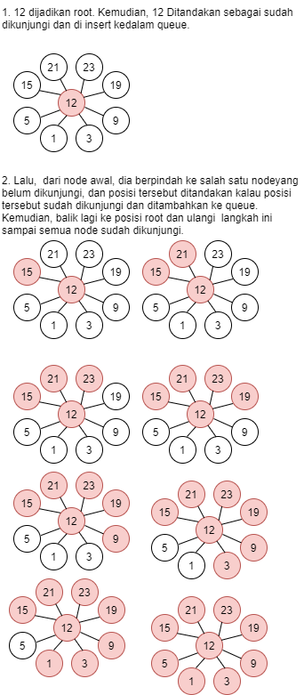

Cara DFD:

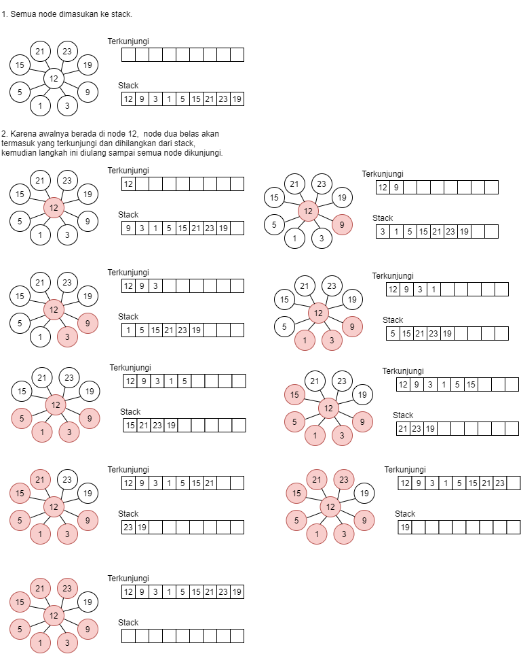

1. Text Editor (Di File Terpisah)
2. Tree Simulation (Di File Terpisah)
3. Disjoint sets and graphs



Edges terkecil samapai terbesar:

* H ke C = 1
* I ke G = 2
* H ke G = 3
* I ke H = 4
* H ke E = 5
* C ke A = 6
* B ke A = 7
* B ke D = 8
* C ke E = 9
* A ke D = 10
* E ke G = 11
* B ke F = 12
* C ke B = 13
* G ke F = 14
* E ke A = 15
* D ke F = 16
* G ke D = 17
* I ke F = 18
* D ke E = 19

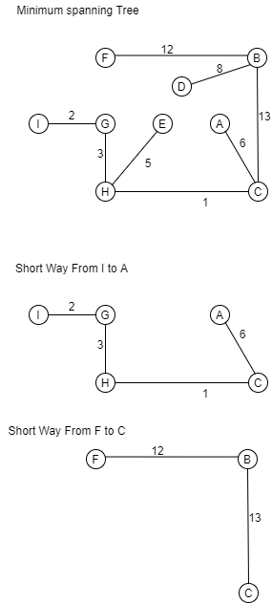

1. Case (Kelompok)